Pressmeddelande 2007-01-24
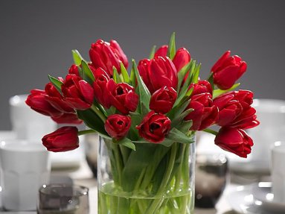
Alla Hjärtans Tulpaner bland mat och kastruller.

Tänk att komma hem en helt vanlig onsdagskväll och det står ett härligt fång med kärleksröda tulpaner bland mat och kastruller. Det är så enkelt att göra någon glad och lite extra på Alla Hjärtans Dag.

Blommor
Blommor har kommit att bli en storsäljare i samband med Alla Hjärtans Dag. Butikerna fylls bland annat med olika slags tulpaner. Naturligtvis köper man den färg som mottagaren tycker bäst om eller så kanske man ska fria och då blir det rött!
Se bifogat dokument för mer information om röda tulpaner och klassificering av tulpaner.
Gör någon glad med en (röd) svensk tulpan!
När, var och hur?
Först på 50-talet började man införa Alla Hjärtans Dag i Sverige. Det var endast någon enstaka butik som skyltade och uppmanade befolkningen att visa sin kärlek genom att ge bort en gåva.
För mer information kontakta:
Blomsterfrämjandet| Telefon 08-787 5390 | Fax 08-787 5391
www.blomsterframjandet.se | info@blomsterframjandet.se
Pressmeddelandet är utsänt i samarbete med International Flower Bulb Center.


